ACTA No. |  | VIGIA SST 12-2020 |  | FECHA |  |  |  | 18 de diciembre de 2020
ASUNTO |  | Reunión del Comité de Vigía en SST.
LUGAR |  | Oficina de Excavaciones Correa Mejía S.A.S
HORA DE INICIO |  | 2:00 pm |  |  | HORA FINAL |  |  |  | 4:00 pm
ASISTENTES |  | Jorge Ereud Delgado – Vigía en SST.  Lina María Correa Mejía - Gerente
OBJETIVO REUNION |  | Cierre del SG-SST 2020.

ORDEN DEL DIA / PUNTOS A TRATAR
- Verificación de la asistencia y quórum
- Lectura del Acta Anterior No. VIGIA SST 11-2020
- Cierre del SG-SST 2020.
REVISION DE COMPROMISOS
ASUNTO | RESPONSABLE |  | FECHA |  |  |  | AVANCE |  |  |  | CERRADO/  ABIERTO

DESARROLLO
- Verificando que existe quórum para deliberación y toma de decisiones, se procede a dar inicio al desarrollo de la reunión

- Se realiza lectura del acta anterior Nro. VIGIA SST 11-2020 con fecha de 27 de noviembre de 2020.

- Se realiza rendición de cuentas por parte del vigía en SST y la gerencia concluyendo que para este año 2020 el Sistema de Gestión de la Seguridad y Salud en el Trabajo cerró así:

Cierre Plan de Mejoramiento Autoevaluación del SG-SST año 2019

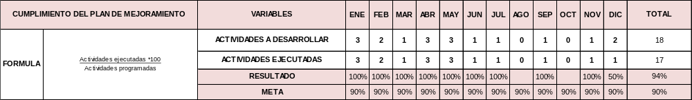

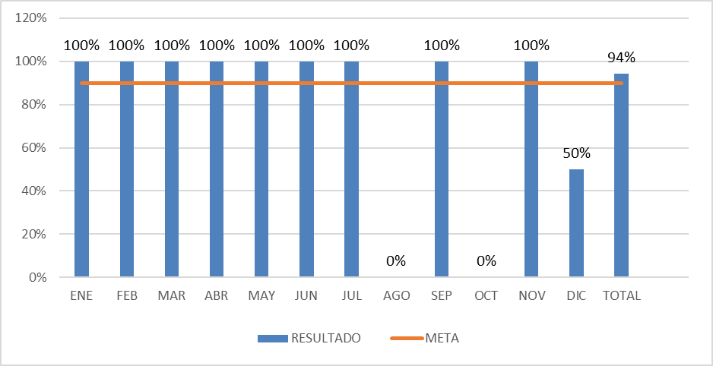

Como se puede observar al cierre del año 2020 se han realizado las actividades propuestas en el plan de mejoramiento de la autoevaluación del SG-SST Año 2019 de acuerdo al cronograma, el porcentaje de cumplimiento es del 94% lo cual se ha superado la meta. Cabe mencionar que en la revisión gerencial no se evidencia acciones de mejora por lo tanto esta actividad no tiene cumplimiento y en los meses agosto y octubre no se planearon actividades en este plan.

Cierre Plan de Trabajo Anual año 2020

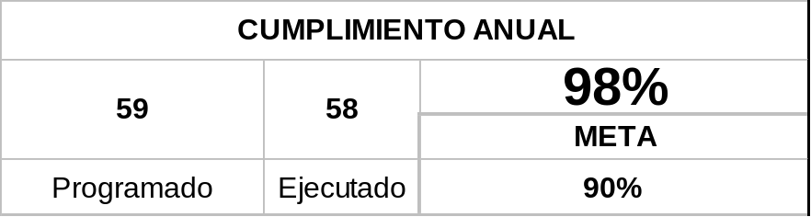

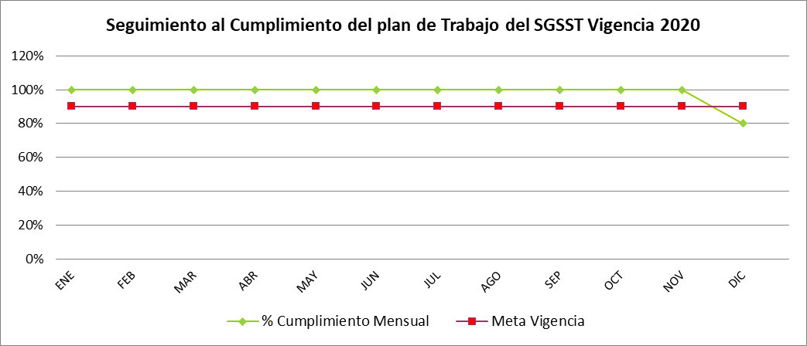

Al cierre del año 2020, se observa un cumplimiento del 98% del plan de trabajo anual; esto se debe a que la revisión gerencial no se evidencia acciones de mejora por lo tanto la actividad no tiene cumplimiento. La gerente, se compromete que en la revisión gerencial del año 2020 que se desarrolla en enero del año 2021 incluirá las acciones de mejora del SG-SST.

Política en SST y Objetivos del Sistema.

Se crea la política en cumplimiento a la resolución 0312 de 2019; así mismo los objetivos del sistema en cumplimiento a los requerimientos de la política. Los documentos se encuentran firmados y fechado.

Cierre de recursos vigencia 2020

Para el año 2020 se destinaron como presupuesto para el SG-SST la suma de 1.740.000, de los cuales al cierre del año se gastaron 1.568.301, el 90% del presupuesto inicial. Cabe resaltar que en este presupuesto no quedó registrado los gastos generados en la implementación del protocolo de bioseguridad por lo cual se solicita al comité traer la información en la proxima reunión, ya que este aporte es importante para el SG-SST en tiempo como esta pandemia por covid.
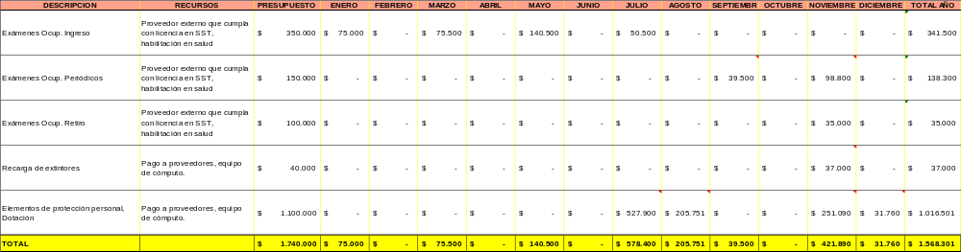

Matriz de Riesgo y Matriz Legal.

Durante este año 2020 por cambios constantes que se han vivido por la Pandemia Covid 19, han surgido normatividad en el marco de la prevención y mitigación de contagio por Covid-19, es por ello que la matriz legal ha sido actualizada. Así mismo, la matriz de riesgo en vista del riesgo Biológico por exposición a covid-19.

Revisión Gerencial.

En el mes de enero se realiza revisión gerencial del año 2019 por parte De la gerente Lina María Correa; se realiza lectura de la revisión gerencial al comité para su conocimiento. Se determina que el próximo año la gerente propondrá acciones de mejora.

Tendencia de la frecuencia de la accidentalidad

A continuación, se expone la tendencia de la frecuencia de la accidentalidad de los años 2019 y 2020. A pesar que se ha mantenido la frecuencia, es un indicador muy alto en vista que el promedio de trabajadores al año es menor a 8.

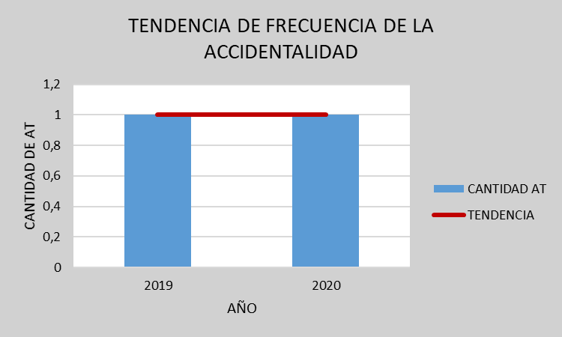

Indicadores según Resolución 0312 de 2019

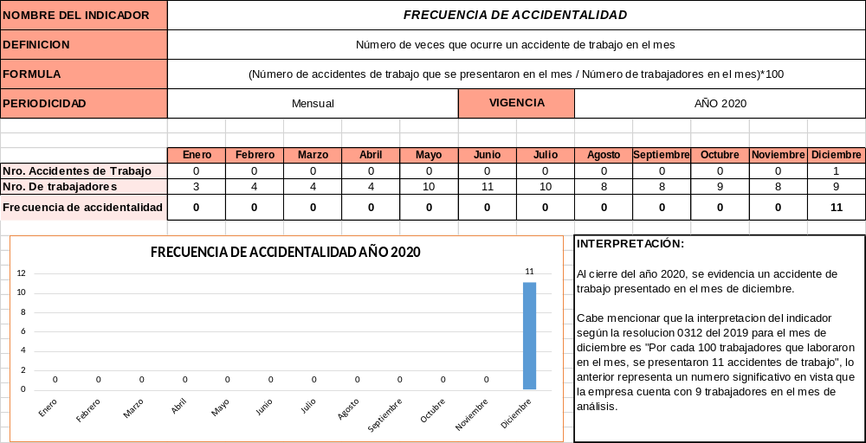

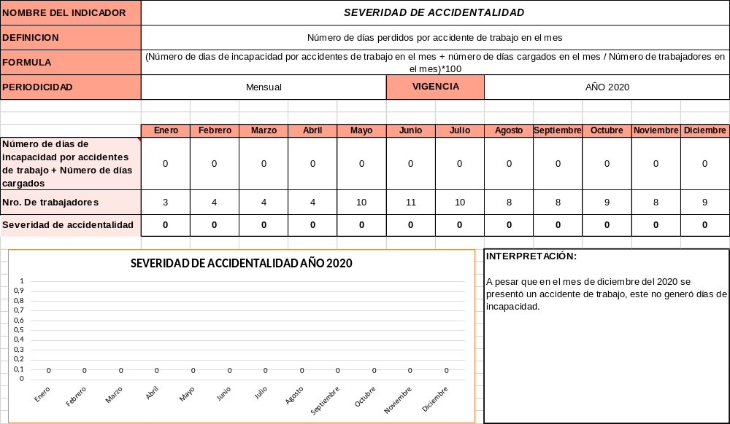

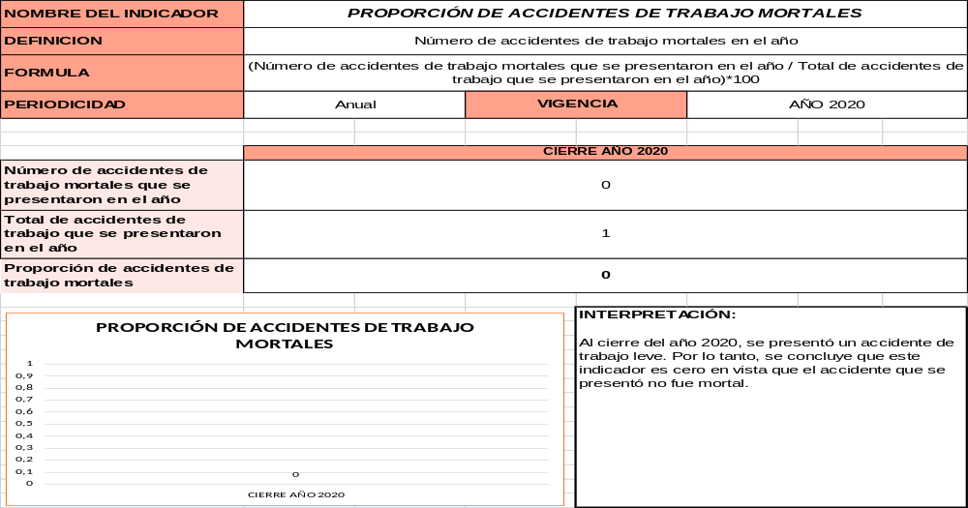

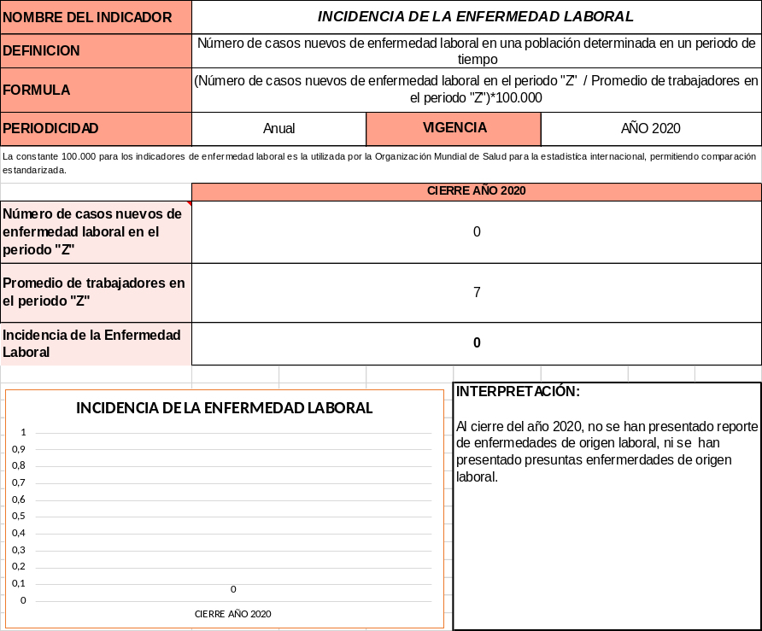

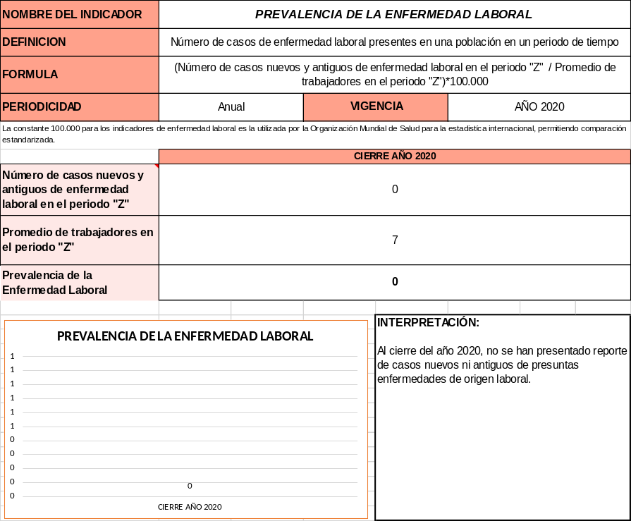

Toma el uso de la palabra la gerente y manifiesta que cuenta fecha para realizar la autoevaluación para el año 2020, esta es para el 28 de diciembre de 2020 y estará a su cargo.

Se programará reunión el día 29 de enero del 2021

COMPROMISOS
ASUNTO |  |  |  |  |  | RESPONSABLE |  |  |  | FECHA

_________________________ __________________________
Lina María Correa Mejía Jorge Ereud Delgado García

